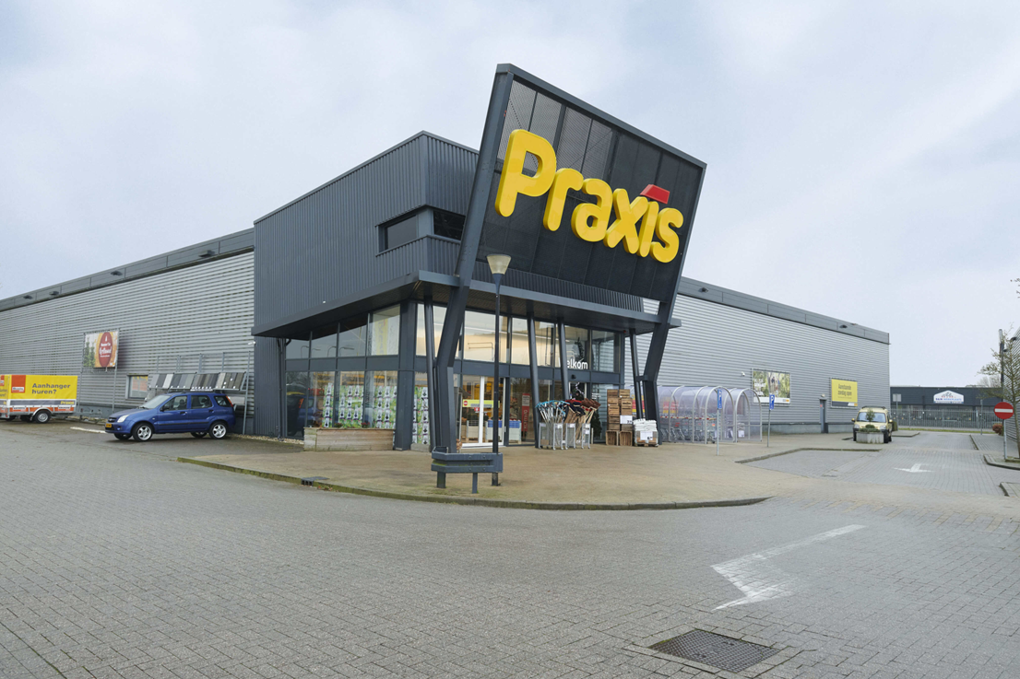

Moduul 3: E-Commerce
Rapport E-commerce
Naam: Sander Neleman  Datum: 10-04-2023  Klas: RDU1c  Opleiding: Ondernemerschap & Retailmanagement  Studentennummer: 5253705 |  | 
INHOUDSOPGAVE
Voorwoord 3
De inleiding 4
Introductie organisatie 4
Vraagstuk 4
Leeswijzer 5
Hoofdstuk 1 Theoretisch kader 6
Begrippen 6
Trends en ontwikkelingen 7
Retail monitor formule 7
De SWOT-analyse 8
Relevante theorie voor het vraagstuk 8
Vanity metrics 9
Hoofdstuk 2 Huidige situatie 11
SWOT-analyse 11
Retail monitor formule 13
Hoofstuk 3 gewenste situatie 14
Vraagstuk 14
Theorie 14
Probleem oplossen 15
Hoofdstuk 4 Huidige situatie vs Gewenste situatie 16
De cijfers 16
Aantrekkelijkheid verhogen 17
Hoofstuk 5 Implementatieplan 20
GOKIT 20
Kostenplaatje 22
Visualisatie van de data I Voortgang 24
Bijlagen 25
Bibliografie 28

Voorwoord

In thema 3 wordt er bestudeerd welke fase de organisatie zit omtrent E-commerce. Hierin wordt er gezocht naar de een gap, een soort e-misfit binnen de organisatie. Hierin wordt er kritisch gekeken naar bepaalde data en hoe dit gerealiseerd kan worden voor de organisatie. Door hierin te verdiepen wordt er geleerd wat online en offline met elkaar kunnen verbinden en wordt er ontworpen naar een duidelijke oplossing voor de organisatie. Hierin wordt er een oplossing gecreëerd op het gebied van e-commerce en online marketing waarbij de data optimaal wordt benut om waarde te creëren voor de organisatie dat weer aansluit op (commerciële) doelstellingen van het bedrijf.

Het rapport wil graag de dank uitspreken aan Claire, een belangrijke stakeholder heeft bijgedragen aan de totstandkoming van dit implementatieplan. Haar samenwerking en waardevolle input hebben een essentiële rol gespeeld in het succes van dit project.

De inleiding

Introductie organisatie
Praxis is onderdeel van de Maxeda DIY Group. Maxeda DIY Group is de grootste doe-het-zelf retailer in de Benelux met Praxis-winkels in Nederland en Brico en Brico-Planet winkels in België en Luxemburg. Zowel eigendom als franchise worden de winkelketens vertegenwoordigd door 339 winkels waarvan 193 in Nederland. Maxeda telt 7000 medewerkers waarvan 60% in de Nederlandse winkels en op het hoofdkantoor in Amsterdam. De winkel hebben een vloeroppervlakte tussen de 3000 m² tot 5000 m². De organisatie verwelkomd 1,5 miljoen klanten per week in de winkels en online. (Praxis, sd)
Praxis wil van zijn klanten inspiratie geven om van een huis een thuis te maken. Het bouwen van een betere ‘Business’ is het huidige doel en zal het doel blijven. Om het verschil te blijven maken, Doet Praxis het vooral met betrokkenen zoals aan klanten, medewerkers, leveranciers, investeerders en het milieu. De focus van Maxeda ligt op het verbeteren van assortimenten, zowel door betere inkoop als door verbetering van eigen merken. Op dit moment is duurzaamheid een hot item, en speelt Maxeda dus hierop in. Maxeda wil namelijk het leven van de klanten duurzamer maken. (Maxeda, sd)

Vraagstuk
Sociale media zijn niet weg te denken voor Praxis omdat het de beste manier is om contact te leggen met potentiële klanten en om de naamsbekendheid van de winkel te vergroten. Door het promoten van lokale activiteiten en aanbiedingen op sociale media kan Praxis Emmeloord een gezicht geven aan de winkel, wat klanten kan aantrekken en hen kan helpen betrokken te blijven bij het merk. Bovendien kunnen klanten op sociale media gemakkelijk contact opnemen met de winkel en feedback geven, waardoor Praxis Emmeloord kan inspelen op de behoeften van de klant en de klanttevredenheid kan verbeteren. Ten slotte kan het gebruik van sociale media door Praxis Emmeloord helpen om de online aanwezigheid van de winkel te versterken en meer bezoekers naar de website en de winkel te leiden.
Omdat de lokale facebookpagina in bereik daalt, wilt de vestiging de bereikbaarheid van de mensen op facebook verhogen. In hoofdstuk 3 (gewenste situatie) wordt dit verder en uitgebreider uitgelegd. (Draaiboek Facebook lokaal, 2019)

Leeswijzer
In hoofdstuk 1 biedt het een overzicht van het theoretisch kader. Hier zal begrippen worden uitgelegd en relevante theorie over mijn vraagstuk. Hoofstuk 2 gaat over de huidige situatie over E-commerce en zal een hoofdstuk 3 de gewenste situatie beschreven worden. Door de bovenste twee hoofdstukken met elkaar te vergelijken, zal daar hoofdstuk 4 ontstaan met een visualisatie van een metrics. In hoofdstuk 5 is er een implementatieplan en zal er afgesloten worden met een literatuurlijst.

Hoofdstuk 1 Theoretisch kader
Inleiding
De retailsector op het gebied van E-commerce en online marketing is een steeds veranderende omgeving waarin bedrijven voortdurend moeten bijblijven om te overleven en te groeien. Om deze reden zijn verschillende hulpmiddelen en concepten ontwikkeld om retailers te helpen bij het begrijpen van hun bedrijf en de omgeving waarin ze opereren. Enkele van deze hulpmiddelen zijn de retailmonitorformule en SWOT-analyse, die retailers kunnen gebruiken om hun prestaties te meten en te verbeteren. Ook de trends en ontwikkelingen in de retailsector zijn van groot belang voor retailers om te blijven concurreren en relevant te blijven. Tot slot wordt er nog relevante theorie voor het vraagstuk toegevoegd.

Begrippen
E-commerce gaat over het verkopen en kopen van producten en diensten via internet. Klanten kunnen bijvoorbeeld transacties via een website afronden. E-business is wat complexer. Volgens de definitie van Pieper is E-business ‘heel aan activiteiten van ondernemingen (of netwerk van ondernemingen) dat gebruik maakt van internet en/of op IP- gebaseerde software’. Een ander formulering is het adequaat inrichten van alle processen die de organisatie in staat stellen om haar producten te maken en of diensten te verlenen. (E-business, de waardeketen, 2020)

Het speelveld van onlinemarketing is de afgelopen tien jaar sterk veranderd. Het gebruik van internet is voor (bijna) iedereen onderdeel geworden van het dagelijks leven. Vooral de kennis van online consumentengedrag is enorm belangrijk voor marketeers. Een bekende managementgoeroe, Peter Drucker, beschrijft marketing als: ‘Het doel van marketing is om de klant zo goed mogelijk te kennen en begrijpen dat het product of dienst bij hem past en zichzelf verkoopt’.
Maar waarin dit hoofdstuk echt om gaat, is online marketing. De definitie van online marketing, volgens Basisboek online marketing, een proces waarbij organisaties of bestaande of potentiële klanten via internetwaarden en producten creëren en met elkaar uitwisselen’. Het maakt niet uit waarop er toegang is om op internet te komen.

Het woord ‘online’ geeft wel eens aanleiding tot misverstanden. Dat kan op allerlei manieren: via computers, tablets, telefoons etc. Volgens Marjolein Visser en Berend Sikkenga is het begrip online als ‘in verbinding staan met internet’. In de Engelstalige literatuur is de term vaak als ‘digital marketing’. (Noordhoff Uitgevers, 2021)

Trends en ontwikkelingen
Door overwegingen van bedrijven om meer efficiëntie en effectiviteit binnen het bedrijf te voeren houden ze zich lang bezig met het automatiseren van bedrijfsprocessen. Door het gebruik van internet bij consumenten en bedrijven heeft het geleid op een versnelling in de verandering van bedrijfsprocessen. Bedrijven kiezen steeds meer voor e-business en dat komt vooral door drie ontwikkelingen.
- De klant is vaker het uitgangspunt
- Bedrijfsprocessen worden steeds meer uitgevoerd door andere organisaties.
- Door verandering in markt moeten bedrijfsprocessen sneller worden aangepast.

De klant is vaker het uitgangspunt omdat ze door opkomst van internet makkelijker prijzen en kwaliteit kunnen vergelijken. Organisaties hebben twee opties: De laagste prijs bieden en zorgen dat ze op een andere manier kunnen concurreren (bv. Extra service)
Internet maakt communicatie gemakkelijk voor organisaties. Zo kunnen ze bedrijfsprocessen op elkaar afstemmen. Ze kunnen dan door het uitbesteden betere kwaliteit leveren of het werk goedkoper uitvoeren.
Door concurrentiedruk is flexibiliteit in bedrijfsprocessen belangrijk. Snelle veranderingen zorgen dat door flexibiliteit erop ingespeeld kan worden. Denk bijvoorbeeld aan nieuwe technologieën. (E-commerce & E-business , 2020)

Retail monitor formule
Lang niet altijd betekent een bezoek aan een winkel ook tot een aankoop. Bij mode worden aankopen vergeleken met uitgebreide oriëntatie. Want niet elke bezoeker van de winkel is ook meteen automatische klant. Daarom moeten door inzichten te krijgen het koopproces verfijnen. Het doel van de Retail monitor formule is om inzicht te krijgen in het koopproces en te kijken hoe van een inwoner van het verzorgingsgebied een bezoeker van de winkel kan worden gemaakt, en vervolgens van deze bezoeker ook nog een klant voor zoveel mogelijk artikelen uit het assortiment. De formule houdt rekening met verschillende factoren die van invloed zijn op de omzet, zoals de locatie van de winkel, de concurrentie in de omgeving, de productmix en de marketingstrategie. Door deze factoren in kaart te brengen en te analyseren, kan de retailer zijn omzet optimaliseren en zijn concurrentiepositie versterken. De formule luidt als volgt:

O = VG x (UB x BF : VG) x C x APK x GAP
O = De totale omzet van de ondernemer.
VG = Het verzorgingsgebied waarvan de bezoekers vandaan komen.
UB = Unieke bezoekers van de retailer.
BF = Bezoekersfrequentie van de bezoekers die gemiddeld de retailer bezoeken.
C = Percentage dat daadwerkelijk wordt gekocht (conversie).
APK = Gemiddelde aantal korte artikelen per klant.
GAP = Gemiddelde artikelprijs van de artikelen.
De formule kan in meerdere berekeningen uitvoert worden. Als er bijvoorbeeld het aantal bezoekers gevraagd wordt, dan wordt er gekeken naar het verzorgingsgebied, unieke bezoekers en hoe vaak de consument de retailer bezoekt. (O = VG x (UB x BF : VG) = het aantal bezoekers.
Enz. (Modelmatige benadering van de omzet, 2022)

De SWOT-analyse
Een SWOT-analyse is gericht op bevindingen dat gecombineerd kan worden doordat er een inzichtelijk in het geheel ontstaat van de huidige toestand waarin de organisatie verkeerd. SWOT is een Engelse afkorting wat staat voor Strengths, Weakness, Opportunities en Threats. Het is een analyse waar er puntsgewijs in opsomming van kansen, bedreigingen, sterkten en zwakten worden gemaakt. In bijlage 1 staat een SWOT-Analyse en hoe deze eruit ziet. (Het stategische en tactische retailmarketingproces nader bezien, 2022)

Relevante theorie voor het vraagstuk
Er kunnen drie typen bereik via sociale media worden onderscheiden:
- Organisch bereik: het aantal unieke personen dat het bericht heeft gezien
In het nieuwsoverzicht, of op de pagina.
- Betaald bereik: het aantal unieke personen dat een bericht heeft gezien
Via een advertentie.
- Viraal bereik: het aantal unieke mensen dat een bericht heeft gezien via
Een verslag dat door een vriend is geplaatst. Dit kan ook zijn door middel van een interactie met content.
Het organisch bereik, maar waar niet voor is betaald, daalt. De technologie wordt steeds slimmer om relevantie te filteren voor de gebruiker. Voorheen dat er 20% bereikt van een bericht op de pagina, is dat nu 5%. Het is dus bijna noodzakelijk om het betaalt bereik te genereren. Op advertentiemogelijkheden is in Nederland Facebook de grootste op sociale netwerken. (Adverteren op sociaal mediakanalen, 2021)
Aantrekkelijkheid
Een goed design is een belangrijke rol om bezoekers om aan banden te leggen en te verleiden om door te klikken op de post. Om een goede post te maken, moet de ontwerper weten hoe een bezoeker kijkt. De lay-out en de inhoud kan het zoekende proces beïnvloeden. Sturen kan door:
- Beweging: Een filmpje zorgt voor directe aandacht.
- Mediatype: Afbeeldingen zijn veel meer aanwezig dan tekst.
- Helderheid: Een felle kleur zorgt voor meer aandacht.
- Kleurcontrast: iets wat afsteekt van de rest wordt sneller gezien.
- Grootte: Opvallende/ dominante tekstblok zorgt voor aandacht.
Ga niet tekeer met grote blokken, filmpjes of kleuren. Overzicht is ook belangrijk.
(E-commerce & E-business, 2020)

Socialmediamonitoring
Socialmediamotoring is het structureel in kaart brengen en analyseren van berichten over een onderwerp op social media. Door deze cijfers in kaart te zien kan de organisatie aanpassingen doen in het productrealisatieproces, het verbeteren van merkreputatie, aanpassen van online marketingcommunicatie, Het verbeteren van het onderhandelingsproces, beter leren kennen van klanten en/of het opvangen van koop- of opzegsignalen van klanten. (Socialmediamonitoring, 2020)

Vanity metrics
In hoofdstuk 4.4.3 van het boek "Basisboek Digital Analytics" wordt ook gesproken over vanity metrics. Het boek definieert vanity metrics als prestatie-indicatoren die er goed uitzien op papier, maar weinig betekenis hebben voor de bedrijfsdoelstellingen.
Volgens het boek zijn vanity metrics vaak gerelateerd aan kwantitatieve gegevens, zoals bezoekersaantallen, paginaweergaven of klikfrequenties. Deze gegevens kunnen indrukwekkend lijken, maar ze geven geen goed beeld van de kwaliteit van de interacties van gebruikers met de website of de effectiviteit van de bedrijfsstrategie.
Wel is het voldoende van deze gegevens om het vraagstuk te beantwoorden, omdat er precies gezien kan worden wat het bereik is geweest van een bepaalde periode. (Oosterveer, 2017)

Afsluiting
Samenvattend houdt e-commerce het online kopen en verkopen van producten in, terwijl e-business een complexer concept is waarbij internet en op IP gebaseerde software worden gebruikt om alle aspecten van een bedrijf te beheren. Online marketing verwijst naar het creëren en uitwisselen van waarde en producten. Bij trends en ontwikkelingen zijn bedrijven gedwongen (door opkomst van internet) om te kiezen efficiëntere en effectievere bedrijfsprocessen, waarbij e-business steeds populairder wordt en de klant centraal staat. De retailmonitorformule is een methode om de prestaties van een retailbedrijf te meten en te verbeteren. Een SWOT-analyse is daarentegen een hulpmiddel dat inzicht geeft in de huidige toestand van een organisatie door de sterke en zwakke punten, kansen en bedreigingen puntsgewijs te identificeren.
Relevante theorieën voor dit vraagstuk zijn onder meer bereik via sociale media, waarbij retailers sociale media kunnen gebruiken om hun bereik en klantenbestand te vergroten. Aantrekkelijkheid gaat over het creëren van een aantrekkelijke en positieve merkbeleving voor klanten, terwijl socialmediamonitoring het monitoren van onlinegesprekken over een merk omvat om de reputatie te beschermen en klantfeedback te verzamelen.

Hoofdstuk 2 Huidige situatie
In dit hoofdstuk wordt de huidige situatie van het bedrijf bekeken aan de hand van een SWOT-analyse. Daarnaast zal de Retail monitor formule verder toegelicht worden en besproken. Door deze analyse en toelichting hoopt het bedrijf een dieper inzicht te krijgen in de uitdagingen en kansen waar de retailsector momenteel mee te maken heeft. Uiteindelijk zal deze analyse het bedrijf in staat stellen om een antwoord te formuleren op het vraagstuk hoe retailer kan omgaan met de uitdagingen en kansen van de huidige retailmarkt.

SWOT-analyse
Zoals in het theoretisch kader beschreven is een SWOT-analyse een eenvoudig hulpmiddel dat bedrijven kunnen gebruiken om hun sterke en zwakke punten te evalueren en om kansen en bedreigingen in de markt te identificeren. Dit kan helpen bij het nemen van strategische beslissingen om de concurrentiepositie te verbeteren. In het boek "Retail Marketing" van Frank Quix wordt de SWOT-analyse op pagina 121 uitgelegd. (Het stategische en tactische retailmarketingproces nader bezien, 2022)

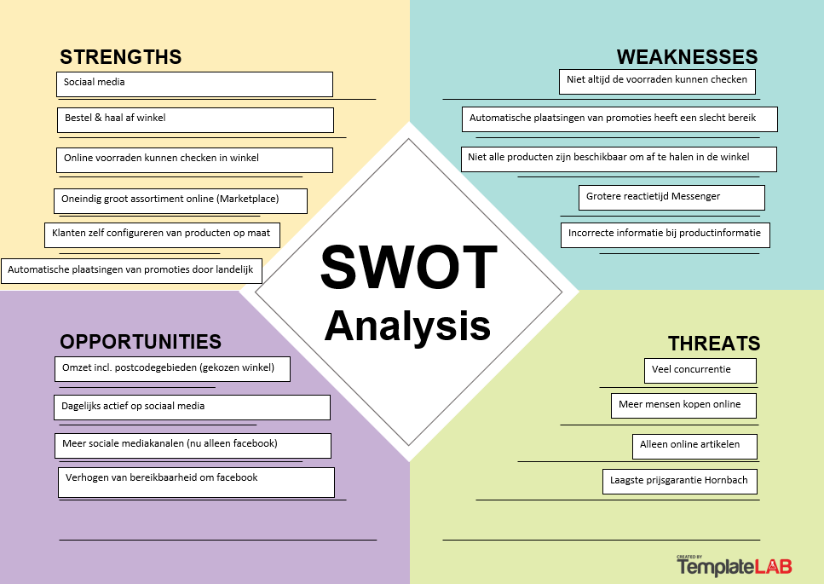
In de onderstaande afbeelding staan punten die verdeeld zijn in vier categorieën, dat gebaseerd is op de huidige toestand van Praxis. Daaronder wordt elk punt verder toegelicht.
Figuur 1 SWOT-analyse (26 krachtige SWOT-analysesjablonen en -voorbeelden, sd)
Strengths
Sociaal media: Praxis is onlosmakelijk van social media. Jaren geleden gingen vestigingen zelf aan de slag om een facebook-pagina te maken. Dat ging met succes. Sinds 2016 geld een landelijk beleid en zijn er workshops gegeven voor het onderhouden van de pagina.
Bestel en haal af: Een klant kan online een product reserveren en betalen en in de winkel ophalen.
Online voorraden checken: De klant kan thuis al zien of een artikel voorradig is in een filiaal.
Oneindig assortiment online: One-stop-shop onder de Doe-het-zelf artikelen. Een derde partij levert.
Producten op maat: Een klant kan zelf een maatwerkproduct configureren op de website
Automatische posts: Praxis landelijk plaatst op alle lokale facebookpagina’s drie keer per week een promotie post om actueel te blijven.

Weaknesses
Voorraden niet kunnen checken: Artikelen die online niet te koop zijn kan de klant ook niet in de winkel de voorraad controleren.
Automatisch post: Behaald nog geen 1 derde van het bereik van lokale posts.
Geen Click&collect: Klanten kunnen bij een aantal producten geen klik en haal af order maken terwijl achteraf wel voorraad is.
Grote reactietijd: Landelijk is er een probleem dat lokale facebookpagina’s laat of niet reageren op Messenger berichten.
Incorrecte informatie: Op de website klopt af en toe de productinformatie niet of is het onvolledig.

Opportunities
Omzet incl. online VG: Meer klanten shoppen online en bezoeken de winkel dan niet. Er kan dus in jouw bepaalde verzorgingsgebied omzet meegerekend worden als het online besteld wordt.
Dagelijks social media: Actiever op social media zorgt voor meer binding met klanten
Meer social mediakanalen: op dit moment heeft Emmeloord alleen een facebook pagina
Verhogen bereikbaarheid: De bereikbaarheid verhogen binnen de lokale facebookpagina.

Threats
Concurrentie: Concurrentie is hoog in het verzorgingsgebied
Meer online aankopen: Door Corona zijn nóg meer online aankopen gaan doen en prijzen gaan vergelijken.
Alleen online artikelen: Aantal producten kan alleen online gekocht worden. Deze producten kan niet in de winkel besteld worden.
Laagste prijsgarantie: Hornbach (de grootste concurrent) biedt een laagste prijsgarantie. Dit betekent dat ze de producten dat ze aanbieden altijd lager in prijs zijn bij Praxis.

Retail monitor formule
Een Retail monitor formule (zoals beschreven in theoretisch kader) is een methode om de prestaties van een detailhandelsbedrijf te meten en te analyseren, waarbij de omzetgroei van de retailer wordt vergeleken met de algemene marktgroei in dezelfde sector.

Het toepassen van de Retail monitor formule op het vraagstuk (social media) vereist enige aanpassing, omdat sociale media geen directe omzet kan genereren. In plaats daarvan moet er gekeken worden naar de betrokkenheid van de doelgroep op de sociale media-kanalen van de pagina, zoals het aantal volgers, likes, deelacties, reacties.

Bijvoorbeeld, als de volgers van de pagina in een bepaalde periode met 10% is gegroeid, terwijl de gemiddelde groei in de sector 5% was, dan is de Retail monitor:

Retailmonitor = (10 - 5) / 5 = 1

De Retail monitor formule kan daarom worden gebruikt om de prestaties van een retailer op sociale media te meten en te analyseren, en om te beoordelen hoe goed de sociale mediastrategie werkt in vergelijking met andere bedrijven in dezelfde sector. (Modelmatige benadering van de omzet, 2022)
Afsluiting
In dit hoofdstuk wordt er beschreven wat de strengths, Weaknesses, Opportunities en Threats (SWOT-analyse) van Praxis en de rol van social media voor dit bedrijf. Het benadrukt de belangrijke rol van social media in het contact met klanten en de mogelijkheden die het biedt, zoals het promoten van lokale activiteiten en het vergroten van de betrokkenheid van klanten. Het hoofdstuk introduceert ook de retail monitor formule als een methode om de prestaties van een detailhandelsbedrijf te meten en te analyseren en hoe dit kan worden toegepast op sociale media door het meten van betrokkenheid van de doelgroep op de sociale media-kanalen.

Hoofstuk 3 gewenste situatie

Vraagstuk
In de huidige tijd is het gebruik van sociale media voor bedrijven bijna onmisbaar geworden. Ook voor Praxis (zoals er ook benoemd wordt in de inleiding van het rapport) is sociale media een belangrijk middel om in contact te komen met klanten en om hun winkel een gezicht te geven door het dagelijkse van lokale activiteiten. Het bereik van de lokale Facebookpagina is echter gedaald en daarom is het nodig om de bereikbaarheid van mensen op Facebook te vergroten. In dit hoofdstuk wordt dit rapport beschreven hoe de gewenste situatie eruit moet zien en hoe dit gerealiseerd kan worden.

De reden achter het vraagstuk
Praxis zal de bereikbaarheid van mensen op Facebook vergroten omdat Facebook een belangrijk platform is geworden voor bedrijven om hun doelgroep in contact te komen. Met meer dan 2,7 miljard actieve gebruikers is Facebook een krachtig middel om een ​​groot publiek te bereiken. Het van lokale activiteiten op Facebook kan ervoor zorgen dat mensen zich meer betrokken voelen bij de winkel en meer geneigd zijn om deze te bezoeken. Echter, als het bereik van de lokale Facebook-pagina kleiner wordt, kunnen dit negatieve gevolgen hebben voor de bekendheid van de winkel en de verwezenlijking van de doelgroep. Daarom is het voor Praxis belangrijk om de bereikbaarheid van mensen op Facebook te vergroten en zo het contact met een groot deel te behouden en te ondersteunen.

Theorie
In het theoretisch kader van het optimaliseren van berichten op Facebook speelt het gebruik van ontwerp een fundamentele rol. Het ontwerp van een post kan bezoekers grijpen en verleiden om door te klikken. Daarbij is het van belang dat de ontwerper begrijpt hoe bezoekers kijken en hoe de lay-out en inhoud van een post het zoekproces omvat. Het gebruik van beweging, afbeeldingen, felle kleuren, kleurcontrast en grootte kunnen helpen om een ​​post op te laten vallen en de aandacht te trekken, maar het is ook belangrijk om niet te overdrijven en overzicht te behouden.

Internet is altijd een innovatieve omgeving. Voor marketeers is het belangrijk om voortdurend kennis op te doen en het verschil te zien tussen belangrijke en minder belangrijke innovaties.
Social media zijn bijvoorbeeld niet meer weg te denken. Voor Praxis is Facebook een belangrijke key. In mei 2020 zijn alle lokale pagina’s gekoppeld aan de landelijke Facebook. Er zijn marketing posts klaargezet voor alle lokale pagina’s die wekelijks automatisch gepost worden. Hiermee realiseert Praxis een consistente uitstraling en uniformiteit. De resultaten van deze posts kunnen goed/ beter monitoren worden.

Social media worden gebruikt om mensen te informeren (zowel commerciële doelen als niet commerciële doelen). Zoals het verstrekken van informatie of het vergeven van nieuws, sociaal selling, verkoop met gebruik van social media etc. (Pon C. d., 2020)

Probleem oplossen
Het filiaal merkt dat op de sociale mediakanalen het bereik in mensen minder wordt. Op de sociale-media kanalen gaat de vestiging meer focussen op het bereik van (potentiële) klanten. Vanuit het filiaal zijn er ontelbare mogelijkheden om dit uit te voeren, dus zal de vestiging ook actief mee bezig gaan.
Om het bereik te vergroten, wilt het filiaal 70% meer bereik hebben in februari dan dezelfde maand vorige jaar. In het volgende hoofdstuk legt de auteur uit hoe dit uit te voeren is. Door content aan te passen en cijfers uit het verleden is het realistisch en haalbaar.
Op marketinggebied heeft Praxis een hele belangrijke stakeholder, namelijk Claire du Pon. Claire du Pon is de Content Marketing Manager bij Praxis. Zij is de aangewezen persoon om dingen te regelen betreft marketing. Een handige stakeholder om onder andere vragen te stellen of om op ideeën te komen.
Op de Facebookpagina wil de vestiging een stijging van het aantal bereikte personen met 70% verhogen in februari t.o.v. dezelfde maand in 2022

Vanaf nu is het bekend met welke cijfers de bereikbaarheid wilt vergroten op social media, In het volgende hoofdstuk vergelijkt de auteur de huidige situatie met de gewenste situatie.

Hoofdstuk 4 Huidige situatie vs Gewenste situatie
De gewenste situatie is de toekomstige staat die een bedrijf of organisatie wil bereiken, terwijl de huidige situatie de huidige staat beschrijft waarin het bedrijf of de organisatie zich bevindt.

De cijfers
In het theoretisch kader wordt er over vanity metrics gesproken. Deze metrics zijn vaak gerelateerd aan kwantitatieve gegevens, zoals bezoekersaantallen, paginaweergaven of klikfrequenties. Precies voldoende om het vraagstuk te beantwoorden. Facebook biedt vanity metrics aan bij Facebook Pagina statistieken. Door regelmatig de Facebook Pagina statistieken te bekijken en te analyseren, krijgt de organisatie inzicht in de prestaties van de pagina en waar mogelijkheden liggen om deze te verbeteren.
De onderstaande afbeelding is de cijfers van 1 februari tot 28 februari 2022.
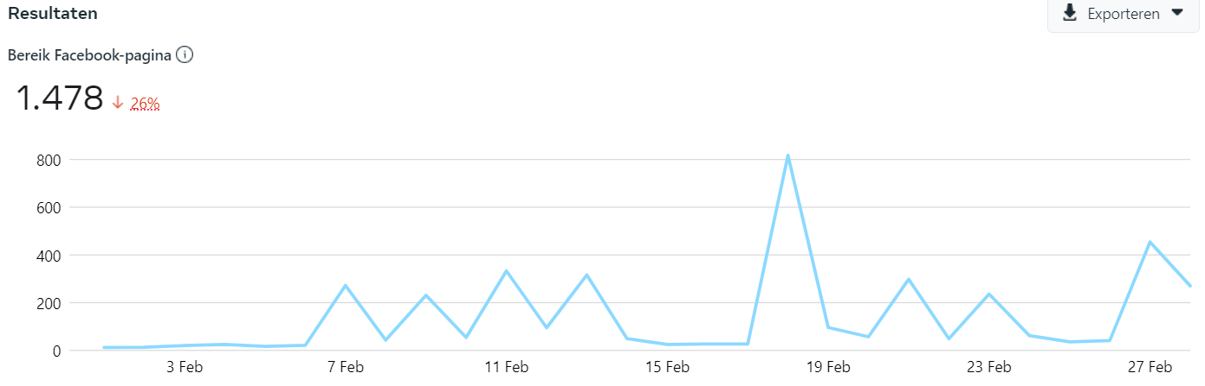
Figuur 2 bereik 1 t/m 28 feb 2022
Om te laten zien dat een stijgen van 70% ten opzichte van dezelfde maand daarvoor realiseerbaar is voor de facebookpagina, is er in de onderstaande afbeelding te zien hoe de pagina een hogere bereikbaarheid heeft omdat de pagina deze maand actief was. Onder andere werden in deze maand winacties en meer lokale activiteiten ondernomen. Dit is al een stijging van +50% ten opzichte van de maand februari.
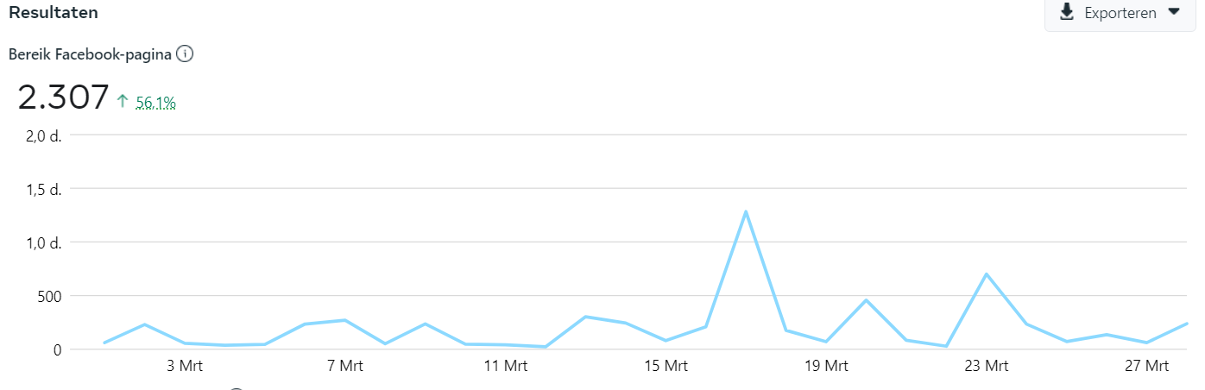
Figuur 3 bereik 1 t/m 31 maart 2022
In de onderstaande metrics wordt in de maand januari nog niet de cijfers boekt wat er in februari gewenst is. Dit is slechts een stijging van +29%. De pagina moet investeren om een bereik te realiseren dat gegeven is in hoofdstuk 3.
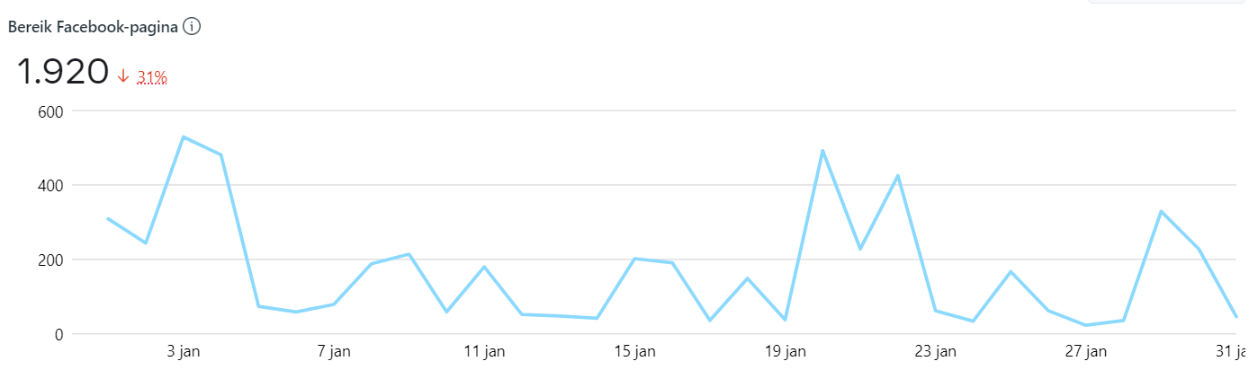
Figuur 4 cijfers uit januari met daling

(Facebook, sd)

In de gewenste situatie wil de vestiging het bereik vergroten met 70%. Dat klinkt veel, maar dit zijn slechts iets meer dan 1000 personen. Door actiever te zijn op het social mediakanaal en cijfers uit verleden, dit is meer dan realistisch. Zie als voorbeeld van een winactie, waardoor de bereikbaarheid met 54,7% is gestegen op een hele maand. Laat staan dat het social mediakanaal volledige maand februari actief is met content dat beschreven is de opsomming in de volgende bladzijde.
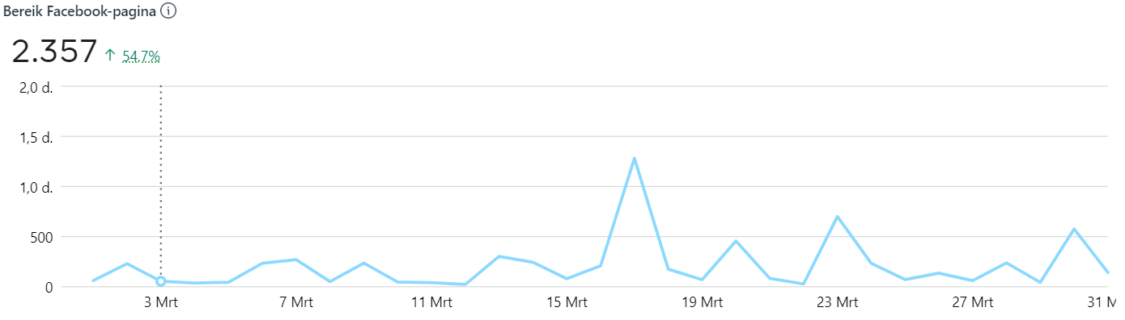
Figuur 5 Bereik facebook pagina na 1 post winactie 2022
(Meta, 2023)

Aantrekkelijkheid verhogen
Zoals op pagina 8, onder het kopje aantrekkelijkheid, wordt er beschreven om de aantrekkelijkheid van een pagina te verhogen en bezoekers te verleiden om door te klikken op de post, is een goed design van groot belang. Hierbij kan rekening worden gehouden met de manier waarop bezoekers kijken. Een aantal factoren die hierbij kunnen helpen zijn beweging, mediatype, helderheid, kleurcontrast en grootte.
Dit wil het filiaal graag realiseren. In het facebook draaiboek lokaal worden er ook voorbeelden gegeven.

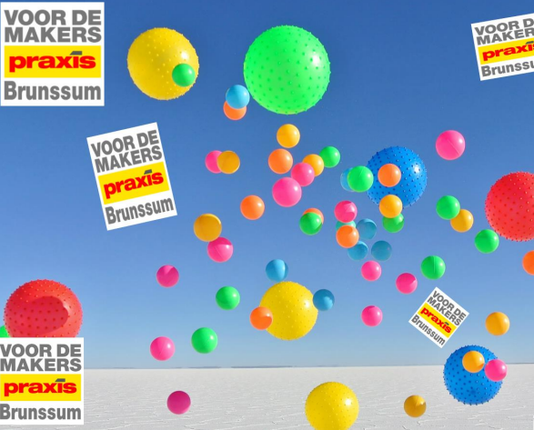
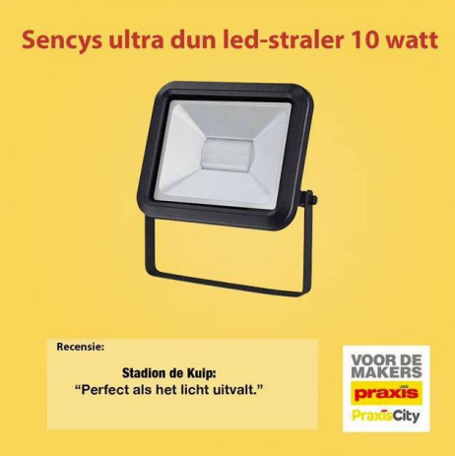
Figuur 6 goede helderheid
Figuur 7 Afbeeldingen zijn meer aanwezig

Wij willen een positieve stijging realiseren door behulp van:
- Diverse soorten content aanbieden
- Betaalde promotie
- Vragen om likes (In korte tijd veel likes zorgt dat het voor meer mensen getoond wordt op facebook)
- Winacties
- Pagina actueel en levendig houden (dus drie keer per week minimaal posten)
- Kwaliteit van de posts/header
- Video’s uploaden
- Herkenbaarheid
- Mensen uitnodigen
- Maken van eigen (lokale) content (bv. Personeel op de foto)
- Actuele Header
(Draaiboek Facebook lokaal, 2019)

Inzicht krijgen in de prestaties van de Facebook Pagina is van cruciaal belang voor elke bedrijfseigenaar die zijn online aanwezigheid wil optimaliseren. Een belangrijk onderdeel van het volgen van deze prestaties is het stellen van een pagina doel. Een pagina doel is een specifieke actie of conversie die gestimuleerd wil worden bij de bezoekers van de Facebook Pagina, zoals het verzamelen van paginalikes, paginabereik of websitekliks. In de volgende pagina is een metrics opgemaakt om een paginadoel te zien om dit soort inzichten te bekijken.
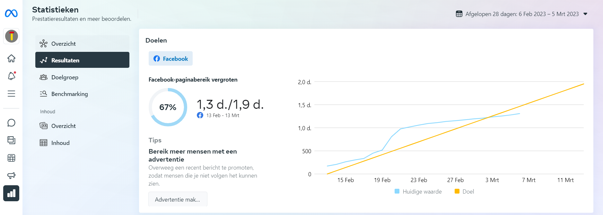
Figuur 8 Metrics

(Facebook, sd)

In het bovenstaande figuur zijn er twee lijntjes te zien. Het blauwe lijntje is de huidige situatie te zien en het gele lijntje is de gewenste situatie. Er kan deze gegevens gemakkelijk aan elkaar gekoppeld worden.

Retail monitor formule.
Als ik een stijging van 70% wil krijgen in de maand februari 2023 t.o.v. dezelfde periode één jaar daarvoor, heb je de volgende formule nodig:

(Bereik februari huidig jaar - Bereik februari vorig jaar) / Bereik februari vorig jaar * 100% = percentage groei

Afsluiting
De gewenste situatie is de toekomstige staat die een bedrijf of organisatie wil bereiken, terwijl de huidige situatie de huidige staat beschrijft waarin het bedrijf of de organisatie zich bevindt. Facebook biedt vanity metrics aan bij Facebook Pagina statistieken om de prestaties van de pagina te meten en te verbeteren. Door actiever te zijn op het social mediakanaal en door gebruik te maken van diverse soorten content, betaalde promotie, winacties en meer, kan het bereik van de Facebook-pagina worden vergroot. Een goed design van groot belang om de aantrekkelijkheid van een pagina te verhogen en bezoekers te verleiden om door te klikken op de post. Het stellen van een pagina doel is van cruciaal belang om inzicht te krijgen in de prestaties van de Facebook Pagina en specifieke acties of conversies te stimuleren bij de bezoekers van de Facebook Pagina.

Nu de huidige situatie en gewenste situatie in kaart is, wordt het implementatieplan uitgewerkt. Het implementatieplan is uitgewerkt in het volgende hoofdstuk.

Hoofstuk 5 Implementatieplan
Dit hoofdstuk gaat over verschillende belangrijke concepten binnen projectmanagement en hoe deze toegepast kunnen worden bij een specifiek vraagstuk. Ten eerste wordt de GOKIT-methode uitgelegd, die staat voor Geld, Organisatie, Kwaliteit, Informatie en Tijd, en hoe deze vijf elementen kunnen helpen bij het beheersen en sturen van een project. Vervolgens worden de vijf W's - Wie, Wat, Waar, Waarom en Wanneer - besproken en hoe deze vragen kunnen helpen bij het verzamelen van belangrijke informatie en het begrijpen van een vraagstuk. Tot slot wordt het belang van een kostenplaatje uitgelegd, dat een overzicht geeft van alle kosten die gemaakt worden voor het vraagstuk en helpt bij het beoordelen of het financieel haalbaar is. (Wat is de GOTIK-methode?, sd)

GOKIT
GOKIT kan in de context van projectmanagement verwijzen naar Geld, Organisatie, Kwaliteit, Informatie en Tijd. Deze vijf elementen zijn belangrijke thema's binnen projectmanagement en worden vaak gebruikt om de voortgang van een project te meten en te controleren. Geld verwijst naar het budget, Organisatie gaat over de structuur van het projectteam, Kwaliteit betekent het waarborgen van kwaliteitsnormen, Informatie heeft betrekking op de communicatie en het delen van informatie en Tijd gaat over de planning en tijdschema's. Het gebruik van de GOKIT-methode kan helpen om een project te beheren en te sturen op deze belangrijke thema's. (Wat is de GOTIK-methode?, sd)

GOKIT is de afkorting van Geld, Organisatie, Kwaliteit, Informatie en Tijd. Het geeft de vijf belangrijkste thema's weer binnen projectmanagement. Het is vooral een meting of datgene is beheersen is. Om antwoord te krijgen op het vraagstuk, zijn deze punten hieronder uitgelegd:
Geld: De personeelskosten en advertentiekosten zullen de grootste rol spelen. Ook het publiceren van posts kost geld. Daarnaast zullen onkosten een rol spelen.
Organisatie: Er zal vooral vanuit de vestiging initiatief komen. Vooral het informeren, maken en beslissingen komen uit het team Emmeloord. Daarnaast kunnen externe personen van te pas komen, zoals personeelsleden vanuit de marketing.
Kwaliteit: Meer bezoekers creëren ten op zichtte van dezelfde periode vorig jaar.
Informatie: De WM zal de grootste informatie krijgen. Daarnaast zullen ook diverse marketingpersonen aan boeiende informatie komen. Eventueel posts met personeel zullen deze medewerkers ook geïnformeerd worden. Bijvoorbeeld als er een exclusieve actie is gerealiseerd op facebook.
Tijd: Het doel is om binnen 1 maand te realiseren. Dit wordt vergeleken met dezelfde periode vorige jaar.

De vijf W’s
De wie, wat, hoe, waar en wanneer zijn de vijf W's die gebruikt worden om belangrijke vragen te stellen en informatie te verzamelen. Door deze vragen te stellen, krijg je een vollediger beeld op het vraagstuk en kan er beter begrepen worden wat er gaande is. Het kan ook helpen om gerichter te zoeken naar oplossingen of mogelijkheden om te verbeteren.

Wie?
Het belangrijkste team is het team wat er in het filiaal aanwezig is. Hierin zullen personeelsleden die de facebookpagina-beheerders zijn de grootste rol spelen. Daarnaast zullen over ideeën gespard worden, met onder andere de afdelingsverantwoordelijke en winkelmanager. Daarnaast zullen ook diverse stakeholders aan te pas komen. Claire du pon is bij Praxis Content marketingmanager. Hierin kan er vragen gesteld worden betreft marketing, maar ook om een prototype te maken voor een facebook post. Daarnaast hebben binnen Praxis Miranda Smit (marketing director) en Layla Bouddount (content marketeer)
Wat?
Er zal een bereikverhoging komen van 70 procent op dezelfde maand als vorige jaar. Het in de maand februari betekent dit dus een totale stijging van 101%.
Waar?
Het bedenken en maken zal zich in het filiaal plaatsvinden. Het plan zal zich op het social media platform gepubliceerd worden, op Facebook.
Waarom?
Er wordt gemerkt dat er vanuit eerdere cijfers het bereik veel groter was met aantrekkelijke posts. Dit is ook uit metrics te achterhalen. Door de posts te creëren zijn de resultaten terug te zien in de fysieke winkels (bijv. winacties. Meer verkoop na winactie).
Facebook neemt als grootste platform steeds de belangrijkste plek in binnen social media. Het voornamelijkste doel is om contact te leggen met potentiële klanten en daar ziet Praxis kansen in.
Wanneer?
We willen in de maand februari 70% meer bereik creëren dan dezelfde periode vorige jaar. Het zal dus uitgevoerd worden in de maand februari.

Hoe?
Door meer interactie te creëren met (potentiële) klanten wil het filiaal het bereik vergroten. Dit wordt gedaan door aantrekkelijke posts te maken, maar ook om goed onderzoek te doen hoe er interactie met de klant kunnen vergroten.

Kostenplaatje
In kostenplaatje is een overzicht van alle kosten die gemaakt worden voor het vraagstuk. Het wordt gebruikt om de totale kosten te berekenen en te beoordelen of het vraagstuk financieel haalbaar is.

Wat | Kosten | Opbrengsten
Personeelskosten (bruto, 20 jaar) (8 uur werk) | €101,57
Onkosten m.b.v. winacties, advertenties | +/- €49,95
Onderhoudskosten printer/PC etc. | €8,34
Geschat d.m.v. een vergelijking van 2021, een winst van |  | +/- €210,-
Totaal | €159,86 | +/- € 210,-
Winst van |  | €50,14,-

Nu is het uiteraard niet het belangrijkste om hier geldwinst op de maken, maar om potentiële klanten te bereiken met het uiteindelijke doel om naar de winkel te krijgen.

Het belangrijke is dat er meer unieke bezoekers worden gecreëerd. Daarom gebruiken we in dit rapport de retailmonitorformule. Als we de opkomstindex willen weten, dan wordt het aantal unieke bezoekers vermenigvuldigd met de bezoekersfrequentie en gedeeld door verzorgingsgebied. In Emmeloord is dat de gehele polder, Noordoostpolder. (Modelmatige benadering van de omzet, 2022).

Afsluiting:
Samenvattend gaat het om een project binnen de vestiging waarbij het doel is om het bereik op Facebook in februari met 70% te verhogen ten opzichte van dezelfde periode vorig jaar. Om dit te realiseren worden de vijf elementen van GOKIT gebruikt: Geld, Organisatie, Kwaliteit, Informatie en Tijd. Er wordt ingezet op aantrekkelijke posts om meer interactie met (potentiële) klanten te creëren en het bereik te vergroten. Er zijn verschillende stakeholders betrokken bij het project, zoals het team van het filiaal, de marketingafdeling en externe partijen. Kostenplaatje is ook belangrijk, omdat dit wordt gebruikt om de totale kosten te berekenen en te beoordelen of het vraagstuk financieel haalbaar is. De vijf W's - wie, wat, hoe, waar en wanneer - worden gebruikt om gerichter te zoeken naar oplossingen of mogelijkheden om te verbeteren en om een vollediger beeld te krijgen van het vraagstuk.

Nu het implementatieplan af is kan er gewerkt worden aan de visualisatie. De visualisatie is op de volgende bladzijde beschreven en uitgelegd. Ook wordt de Retail monitor formule berekend en wordt er bekeken of het vraagstuk behaald is.

Visualisatie van de data I Voortgang
Het Filiaal Emmeloord heeft enkele veranderingen uitgevoerd m.b.v. meer bereik creëren op facebook.
- Praxis Emmeloord heeft opdracht gegeven aan Claire Du pon (Content marketingmanager bij Maxeda) om een aantrekkelijke header te maken. Zie bijlage 2 voor het contact met Claire en bijlage 3 voor de before>after. De grootste veranderingen aan de header is het formaat van de afbeelding (nu het formaat van een header), een minimap (locatie van de winkel), 3 services die de winkel biedt en uiteraard een foto van de winkel. (Pon C. D., 2023)
- Er zijn aantrekkelijke posts gemaakt om een verhoging in bereik te realiseren, zie bijlage 4 & 5 om welke soort posts dit gaat. Onder andere een winactie en huidige seizoen producten. (Facebook, sd)
- In bijlage 6 zie je een visualisatie van de cijfers uit een dezelfde maand vorige jaar en in bijlage 7 voor de stijging van het bereik. (Facebook, sd)

Om antwoord te krijgen of het vraagstuk behaald is, is daarvoor de Retail monitor formule nodig. Daarnaast pakken we de cijfers die in bijlage 6 & 7 staan.

De Retail monitor formule gaat als volgt:

(Bereik februari huidig jaar - Bereik februari vorig jaar) / Bereik februari vorig jaar * 100% = percentage groei

Aangezien de cijfers uit februari 2022 1478 mensen zijn en de cijfers uit februari 2023 2696 mensen wordt de formule:

(2696 – 1478) / 1478 * 100 ≈ 82,4%

Dat betekent dat het vraagstuk behaald is!

Bijlagen
Bijlage 1:
Bijlage 2:
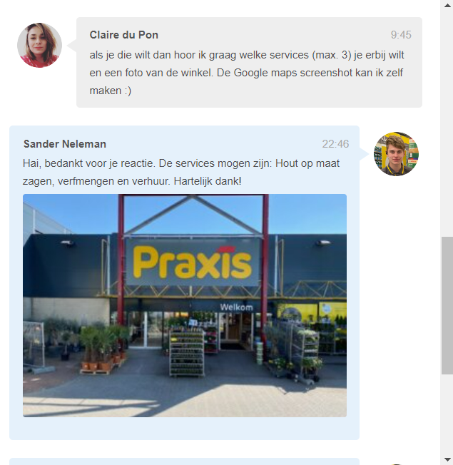
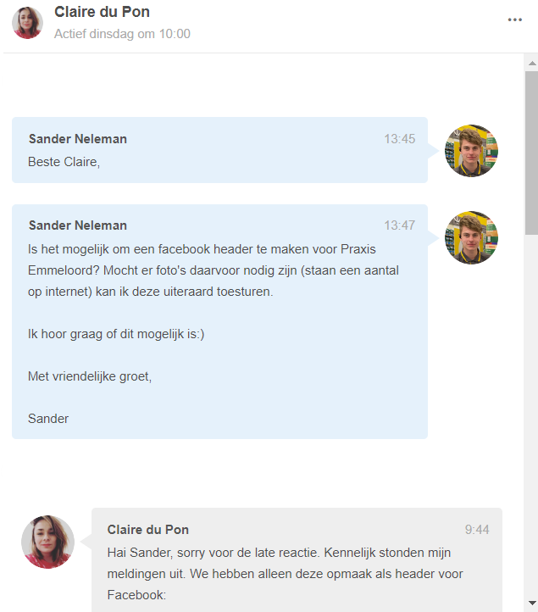

Bijlage 3:
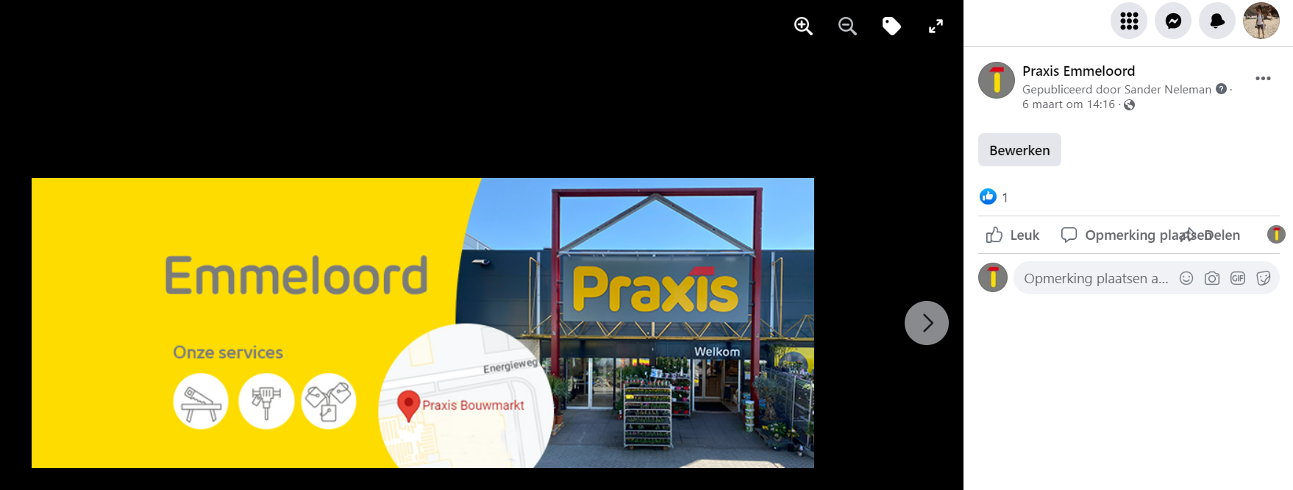
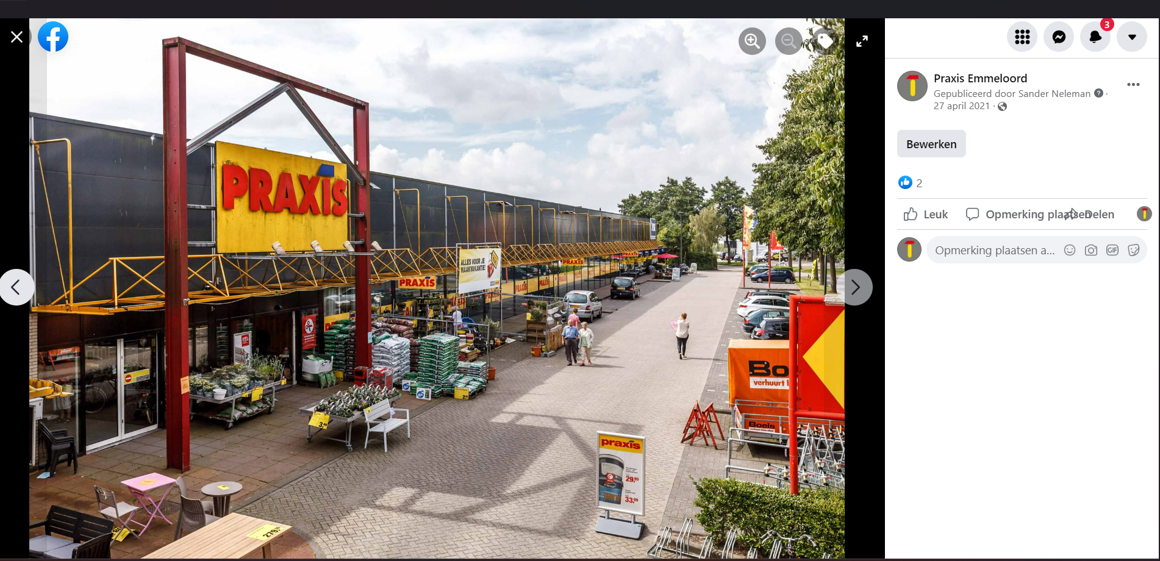
AFTER
BEFORE

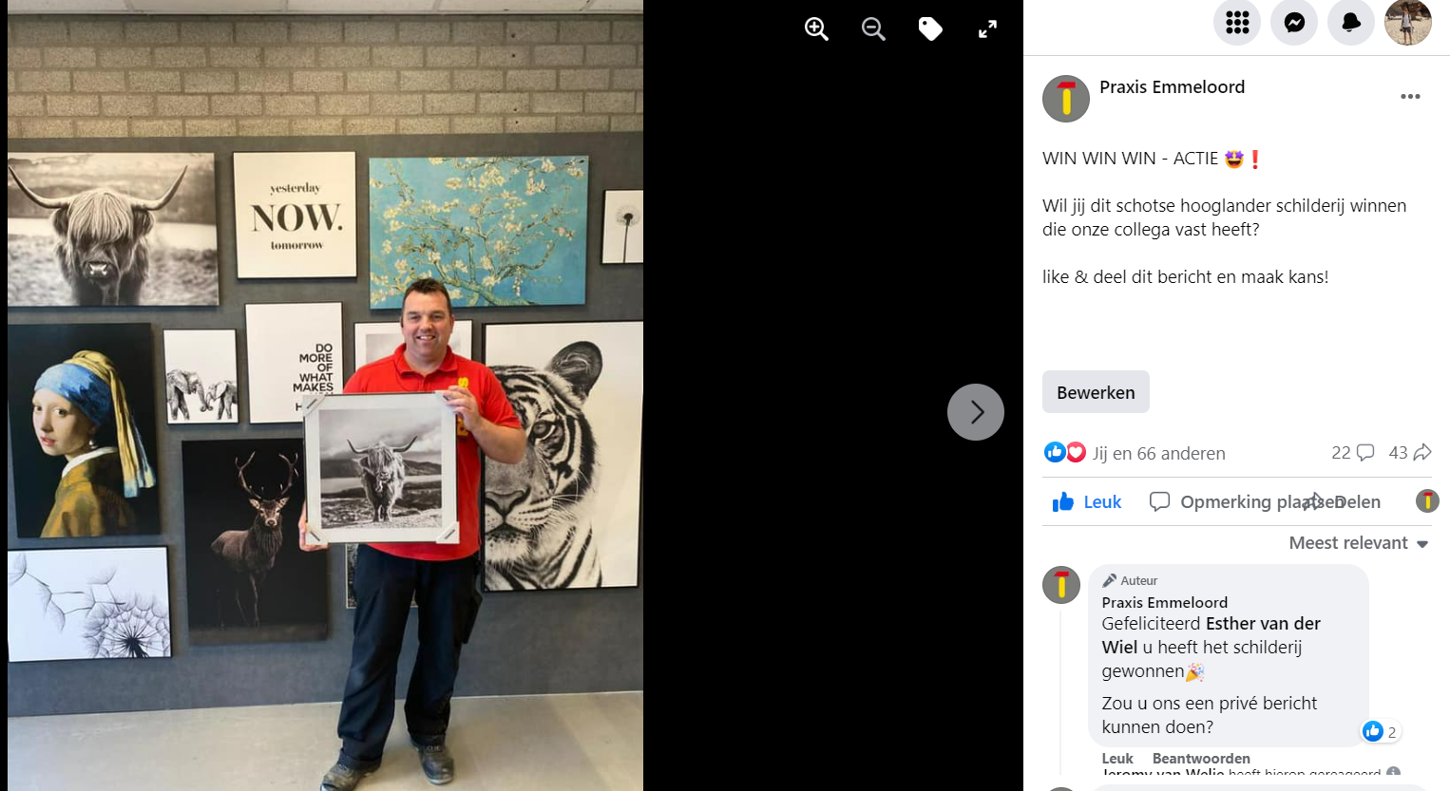
Bijlage 4:

Bijlage 5:
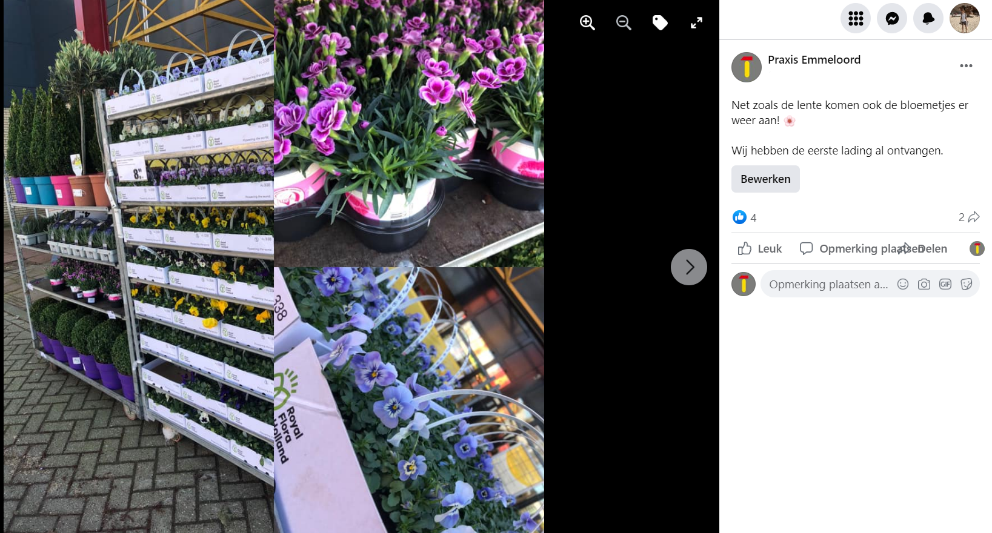
Bijlage 6:
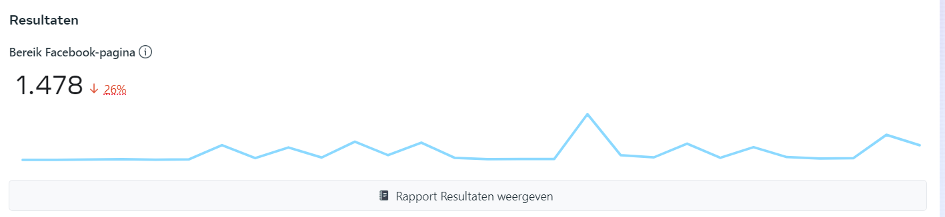
Februari 2022

Bijlage 7:
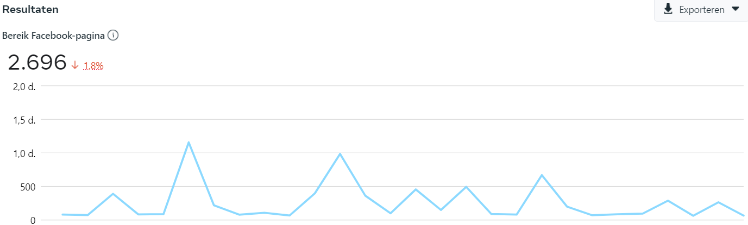
Februari 2023

Bibliografie
(2020). In M. V. Sikkenga, E-commerce & E-business (pp. 116,117). Noordhoff Uitgevers.
26 krachtige SWOT-analysesjablonen en -voorbeelden. (sd). Opgehaald van TemplateLab: https://templatelab.com/swot-analysis-templates/
Adverteren op sociaal mediakanalen. (2021). In M. V. Sikkenga, Basisboek Online marketing (pp. 321,322). Noordhoff uitgevers.
Draaiboek Facebook lokaal. (2019, Maart).
E-business, de waardeketen. (2020). In M. V. Sikkenga, E-commerce & E-Business (pp. 10-11).
E-commerce & E-business . (2020). In M. v. Sikenga, Ontwikkelingen die leiden tot aanpassingen in de bedrijfprocessen (pp. 14,15,16). Noordhoff Uitgevers.
Facebook. (sd). Praxis Emmeloord. Opgehaald van Facebook: https://www.facebook.com/PraxisEmmeloord
Het stategische en tactische retailmarketingproces nader bezien. (2022). In F. Quix, Retail Marketing (p. 121). Noordhoff uitgevers .
Maxeda. (sd). Onze Stratagie. Opgehaald van Maxeda: https://www.maxeda.nl/over-ons/onze-strategie/
Meta. (2023). Statistieken. Opgehaald van Business Facebook: https://business.facebook.com/latest/insights?asset_id=599428543517180&nav_ref=pages_classic_isolated_section_insights
Modelmatige benadering van de omzet. (2022). In F. Quix, Retail Marketing (pp. 254-255, 276). Noordhoff Uitgevers.
Noordhoff Uitgevers. (2021). Online Marketing. In B. S. Marjolijn Visser, Basisboek Online Marketing (pp. 13,14). Groningen/Utrecht: Noordhoff Uitgevers bv.
Oosterveer, D. (2017). Basisboek digital analytics . Danny Oosterveer.
Pon, C. d. (2020, mei). Facebook draaiboek lokaal.
Pon, C. D. (2023, Januari ). Speakapp. Opgehaald van https://maxeda.speakap.com/inbox
Praxis. (sd). Over Praxis. Opgehaald van Praxis: https://www.praxis.nl/over-praxis
Socialmediamonitoring. (2020). In M. V. Sikkenga, Basisboek online marketing (pp. 105-106). Noordhoff Uitgevers.
Wat is de GOTIK-methode? (sd). Opgehaald van Cloudhints: https://www.vergelijk-projectmanagementsoftware.nl/wat-is-de-gotik-methode/
Werken bij Praxis. (sd). Over onze organisatie. Opgehaald van Werken bij Praxis: https://werkenbijpraxis.nl/onze-organisatie#:~:text=Praxis%20is%20onderdeel%20van%20de,in%20eigendom%20als%20in%20franchise.

